Colegio Santa Ana (Fraga)
LUNES 23 de MARZO de 2020 (1º EP Tutoras: Esther y Mónica)
LENGUA;
- UD 8. Leer el resumen del cuento “El flautista de Dormilonia” las páginas 164-165 y hacer COMPRENDO EL CUENTO página 166.
(Antes de leer, observar las imágenes e imaginar de qué va el cuento)
Ver video: Entra en la UD 8 digital y sigue los pasos: Recursos interactivos----Recursos interactivos de autoaprendizaje para el alumno----activate---Ver video del cuento (2 veces por lo menos)
Después de leer puedes conversar sobre el cuento: (Ejemplos)
¿Cómo será Dormilonia?
¿Por qué se llama así?
¿Qué es lo que más les gusta hacer a sus habitantes?
¿y lo que menos?
¿Qué ropa suelen llevar?
¿Qué animales salen?
¿Por qué crees que todos los animales son importantes?
MATES:
- UD 8.Hacemos la paginas 160-161. DESCUBRO LOS NUMEROS
Empezamos haciendo ejercicios a nivel oral, (Es bueno que tengan delante una cinta métrica, una regla, un metro-…….algo para que se sitúen y tengan referencia visual de los números hasta el 100)
Practicamos series y jugamos con los números; (ejemplos)
De 2 en 2 (truco: uno lo digo y otro me lo como)
De 5 en 5 (truco : acaban en 0-5-0-5-0-5..)
De 10 en 10 (truco: acuérdate del 1 al 9)
Averigua que número es: 1 decena y 8 unidades, 12 unidades y 3 unidades…
Decir un número y ellos deben buscar el anterior o el posterior.
Hacer sumas (truco: el número grande en la cabeza y el pequeño en la mano)

Hola chicos;
OPCIONAL
Para amenizar esta semana y con motivo del DÍA DEL TEATRO (viernes 27 de marzo) os propongo la siguiente actividad:
Haz un vídeo o foto mostrando tus dotes INTERPRETATIVAS. Puedes interpretar una canción, un poema, un fragmento de una obra de teatro… Puedes disfrazarte, escribir un mensaje, gritar, reír, llorar… Puedes imitar a un personaje, hacer un monologo, contar chistes…
¡Saca el ARTISTA que hay dentro de ti!
Envíos: malegre@santanafraga.com
Plazo de entrega: hasta el miércoles 25 de marzo.
Para más información seguir en INSTAGRAM: creabailavive
(Un espacio donde la música, la plástica, el teatro y el arte en
general nos animan a viajar hacia el interior)

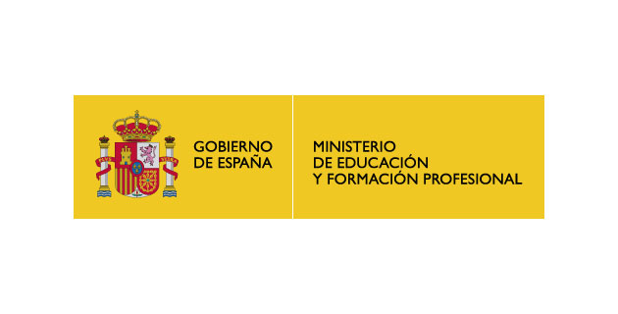
APRENDEMOS EN CASA

El Ministerio de Educación y Formación Profesional y RTVE lanzan ‘APRENDEMOS EN CASA’ para facilitar el aprendizaje de todo el alumnado durante la suspensión de clases presenciales
Es una programación especial de televisión impulsada por el MEFP para paliar la falta de clases presenciales motivada por la crisis del coronavirus, especialmente entre el alumnado socialmente más vulnerable
Con cinco horas diarias de programación educativa, está dirigido a estudiantes de entre 6 y 16 años y se emitirá en abierto a partir de este lunes en la franja matinal de Clan TV y La 2 de TVE
Parrilla de Programación de Clan TV y La 2 de TVE

El canal Clan TV de RTVE emitirá los lunes espacios con contenidos de Matemáticas, los martes de Ciencias Sociales, los miércoles de Educación Artística y/o Educación Física, los jueves de Lengua e idiomas y los viernes de Ciencias Naturales. Estos programas estarán dirigidos a niños y niñas de entre 6 y 8 años en la franja horaria de 9:00 a 10:00 horas; a alumnado de 8 a 10 años entre las 10:00 y las 11:00 horas y a estudiantes de 10 a 12 años en la siguiente hora.
Además de este contenido en abierto para televisión, el Ministerio de Educación y FP va a poner a disposición de la comunidad educativa a partir del lunes 23 una web para acceder a diversos recursos y herramientas para facilitar el aprendizaje en un entorno virtual.
